# 实体商店智能化展销管理平台 - 操作手册

## 目录

1. 系统概述
2. 快速开始
3. 核心功能模块
4. 操作指南
5. 数据管理
6. 常见问题
7. 技术支持

## 系统概述

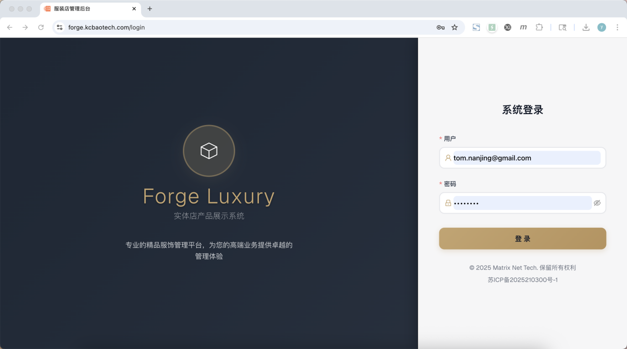

### 平台简介

实体商店智能化展销管理平台是一个基于现代Web技术栈构建的综合性管理系统，专为实体店铺的数字化管理和智能展销而设计。

### 核心价值

* **店铺全生命周期管理**: 从创建到运营的完整管理链条
* **商品智能展销**: 多维度商品管理和展示系统
* **数据驱动决策**: 实时统计分析和可视化报表
* **用户体验优化**: 直观的操作界面和流畅的交互体验

### 技术架构

* **前端**: Next.js 15.5.0 + React 18 + TypeScript
* **UI框架**: Ant Design 5.27.1
* **数据层**: GraphQL + Apollo Client
* **后端**: Directus (Headless CMS)
* **认证**: JWT Token + 权限控制

## 快速开始

### 系统登录

1. 访问管理系统地址：http://localhost:3000/login
2. 输入管理员账号和密码
3. 点击”登录”按钮进入系统

### 主界面导航

登录成功后，您将看到系统主界面，包含以下核心模块：

├── 数据概览 - 数据概览和统计  
├── 店铺管理 - 店铺信息维护  
├── 商品管理 - 商品信息维护  
├── 分类管理 - 商品分类体系  
├── 订单管理 - 订单处理和跟踪  
├── 客户管理 - 客户信息管理  
├── 终端管理 - 展示终端设备  
├── 浏览管理 - 用户浏览记录  
├── 访问管理 - 访问数据统计  
└── 个人资料 - 账户设置

## 核心功能模块

### 1. 数据概览 (Dashboard)

**功能概述**: 提供平台关键指标的实时概览

**主要特性**: - **实时统计**: 店铺数量、商品数量、订单统计、客户数量 - **趋势图表**: 数据变化趋势和增长分析  
- **热门数据**: 最近订单、热门商品、活跃店铺 - **快速操作**: 一键跳转到各管理模块

**使用场景**: - 管理员快速了解平台整体运营状况 - 日常数据监控和业务决策支持 - 异常情况预警和问题发现

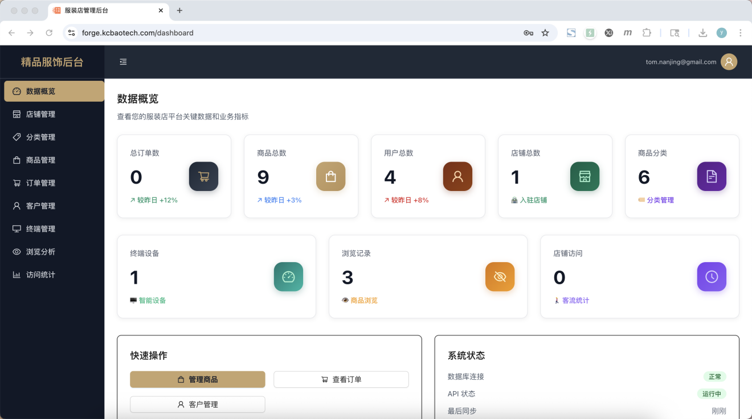

### 2. 店铺管理 (Boutiques)

**功能概述**: 实体店铺的全生命周期管理系统

#### 店铺列表管理

* **信息展示**: 店铺图片、名称、地址、城市、评分、状态
* **搜索筛选**: 按名称、地址搜索，状态筛选
* **排序功能**: 按评分、创建时间、排序权重排序
* **批量操作**: 批量状态更新、数据导出

#### 店铺详情编辑

* **基本信息**:
  + 店铺名称 (必填)
  + 详细地址
  + 省市选择 (级联选择器)
  + 店铺代码
  + 店铺类别
  + 联系方式
  + 过期时间
* **评分管理**: 1-5星评分系统
* **排序权重**: 影响店铺展示顺序
* **图片管理**:
  + 主图上传 (1张)
  + 店铺图片轮播 (最多10张)
  + 支持图片格式：JPG、PNG、WebP
* **状态管理**: 已开放、已关闭

#### 智能省市选择

* **级联选择**: 先选省份，再选城市
* **搜索功能**: 支持省市名称模糊搜索
* **数据标准化**: 自动转换为”省份 城市”格式存储

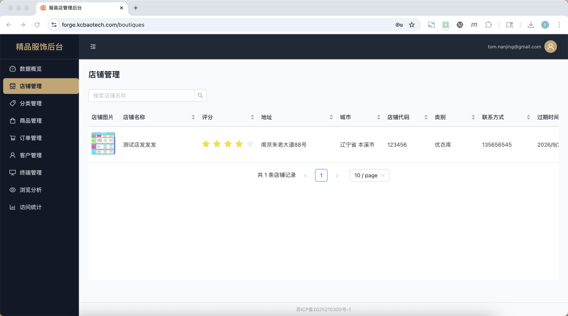

### 3. 商品管理 (Products)

**功能概述**: 商品信息的创建、编辑和管理

#### 商品列表

* **商品图片**: 缩略图展示
* **基本信息**: 名称、价格、市场价、库存
* **归属店铺**: 所属店铺信息
* **分类标签**: 商品分类显示
* **状态管理**: 上架、下架、草稿状态

#### 商品详情编辑

* **基本信息**: 名称、副标题、描述
* **价格设置**: 售价、市场价、成本价
* **库存管理**: 库存数量、SKU编码
* **店铺关联**: 选择所属店铺
* **分类设置**: 商品分类选择
* **图片管理**: 主图和详情图片
* **SEO优化**: 关键词、标签设置

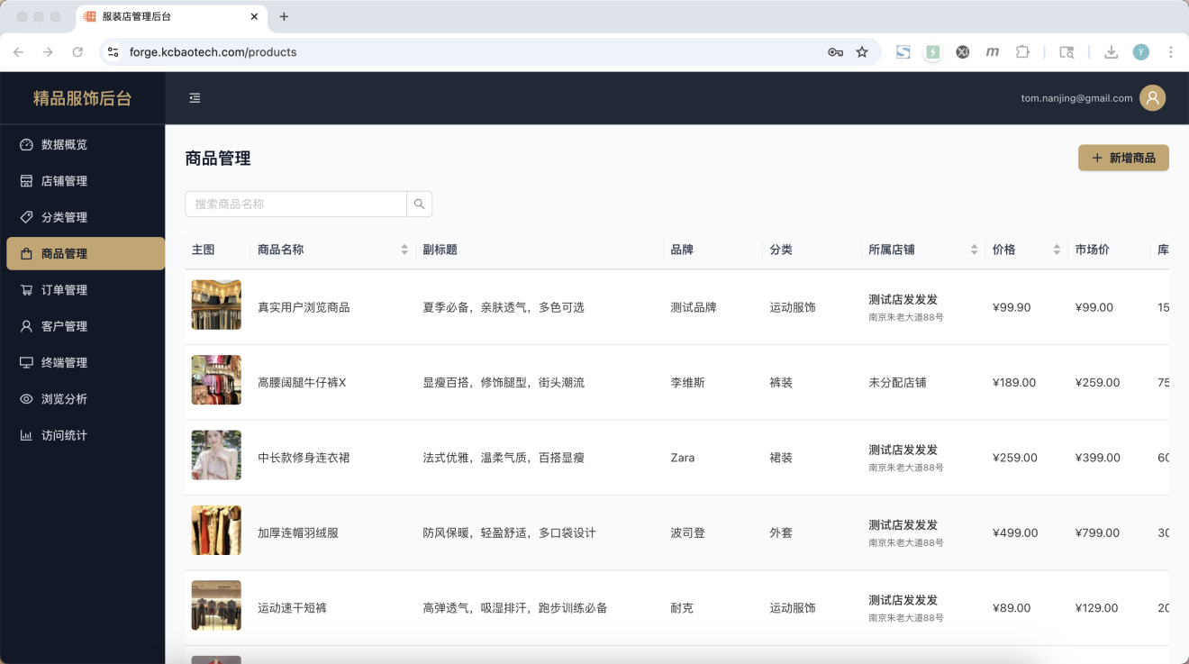

### 4. 分类管理 (Categories)

**功能概述**: 构建完整的商品分类体系

#### 分类结构

* **层级管理**: 支持多级分类结构
* **店铺关联**: 分类与店铺的关联关系
* **分类信息**: 名称、描述、图标设置
* **排序控制**: 分类展示顺序管理

#### 分类操作

* **新建分类**: 创建新的商品分类
* **编辑分类**: 修改分类信息和描述
* **关联管理**: 设置分类与店铺的关系
* **删除分类**: 安全删除无关联商品的分类

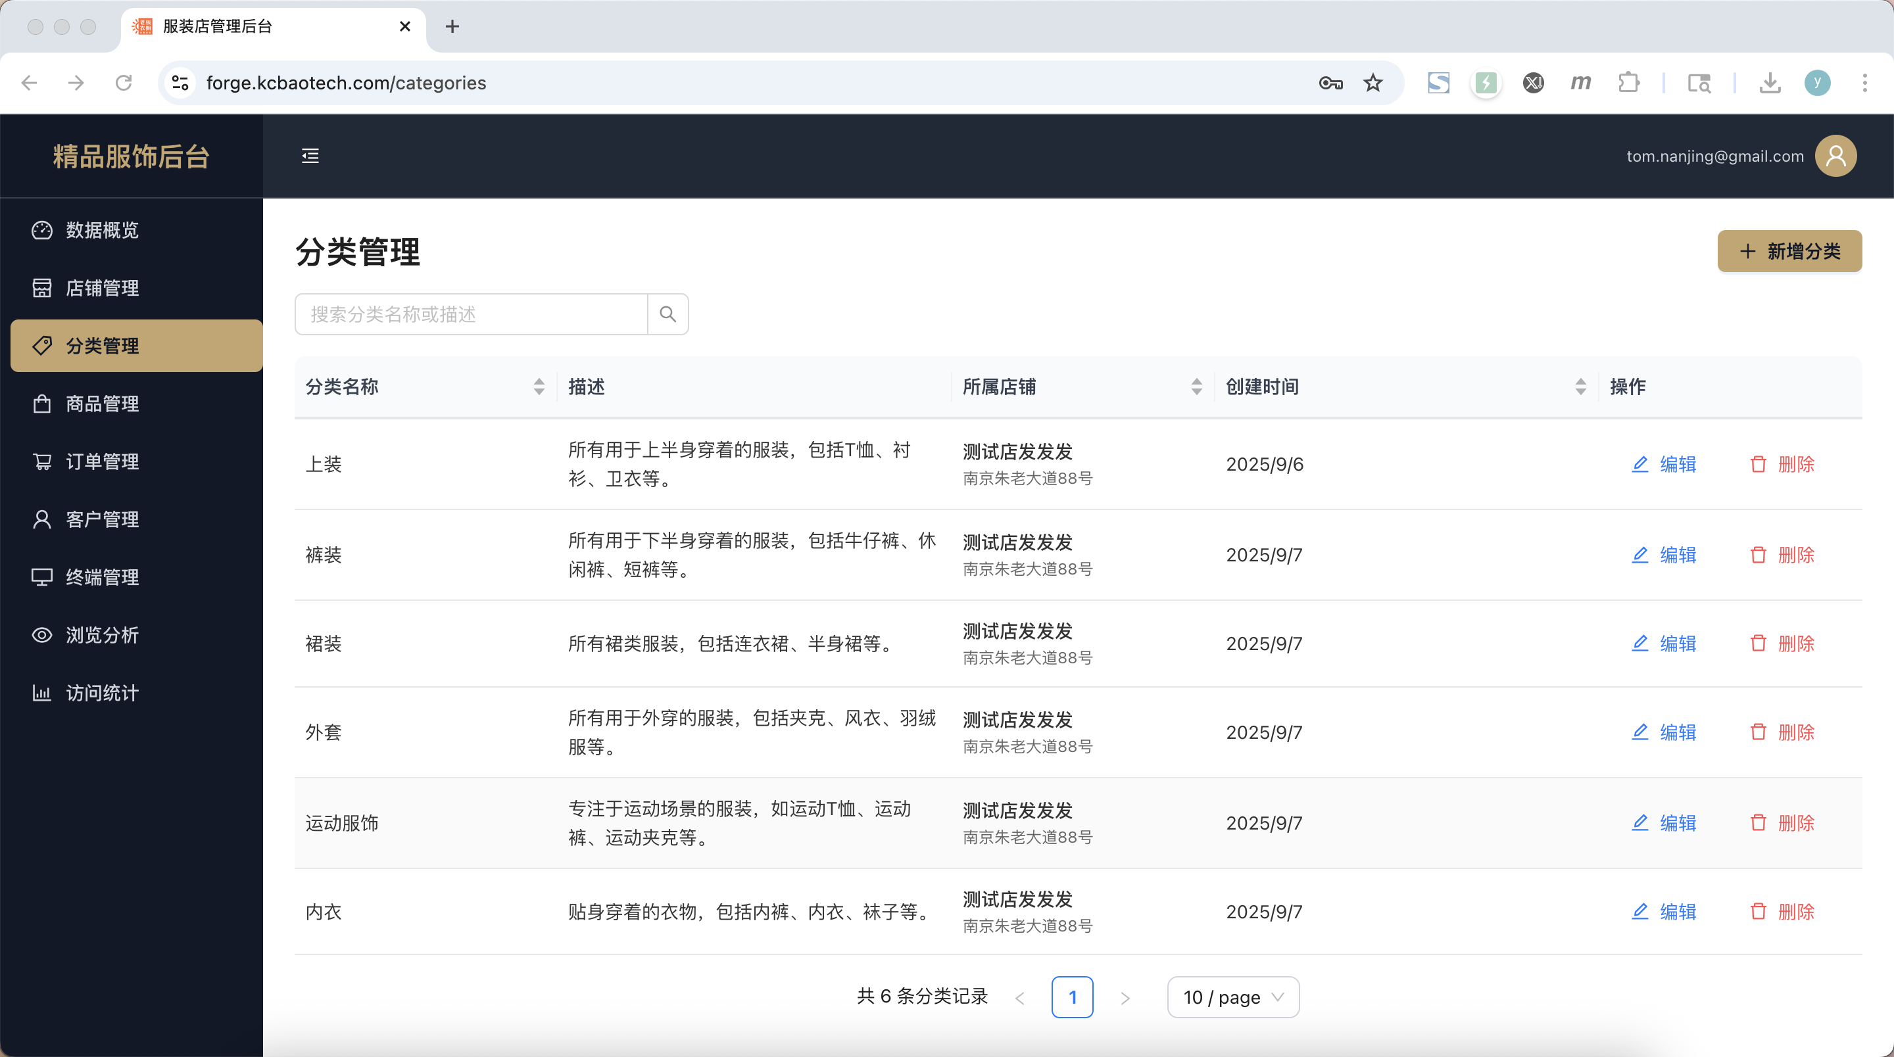

### 5. 订单管理 (Orders)

**功能概述**: 订单的全流程跟踪和管理

#### 订单列表

* **订单信息**: 订单ID、客户信息、店铺信息
* **金额展示**: 订单总价、支付状态
* **时间记录**: 创建时间、更新时间
* **状态跟踪**: 待付款、已付款、已发货、已完成

#### 订单详情

* **客户信息**: 姓名、联系方式、收货地址
* **店铺信息**: 商家详细信息
* **商品清单**: 商品名称、数量、单价
* **支付信息**: 支付方式、支付时间、交易号
* **操作日志**: 订单状态变更历史

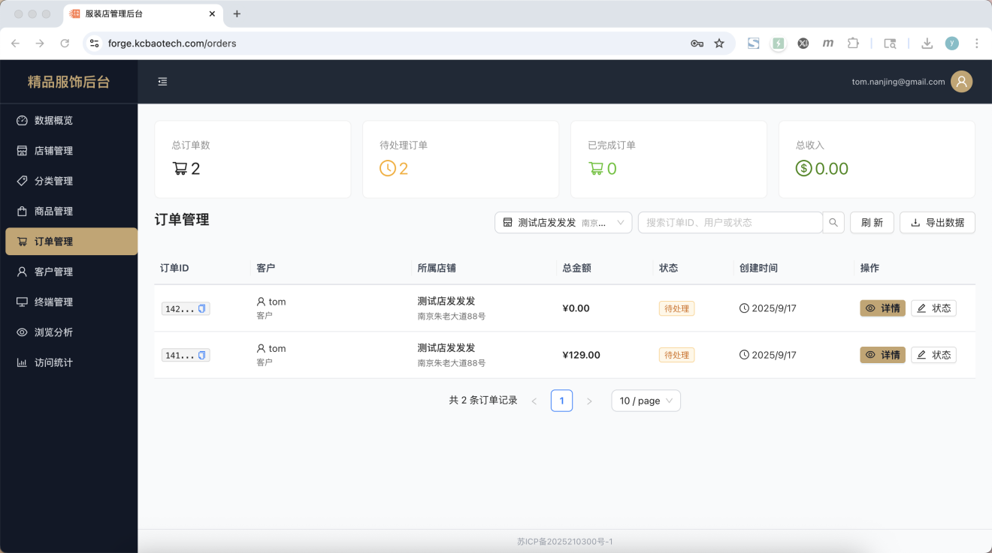

### 6. 客户管理 (Customers)

**功能概述**: 客户信息和关系管理

#### 客户档案

* **基本信息**: 昵称、头像、性别、联系方式
* **账户信息**: OpenID、注册时间、最后登录
* **行为统计**: 浏览记录、购买历史、偏好分析
* **标签管理**: 客户分群和标签化管理

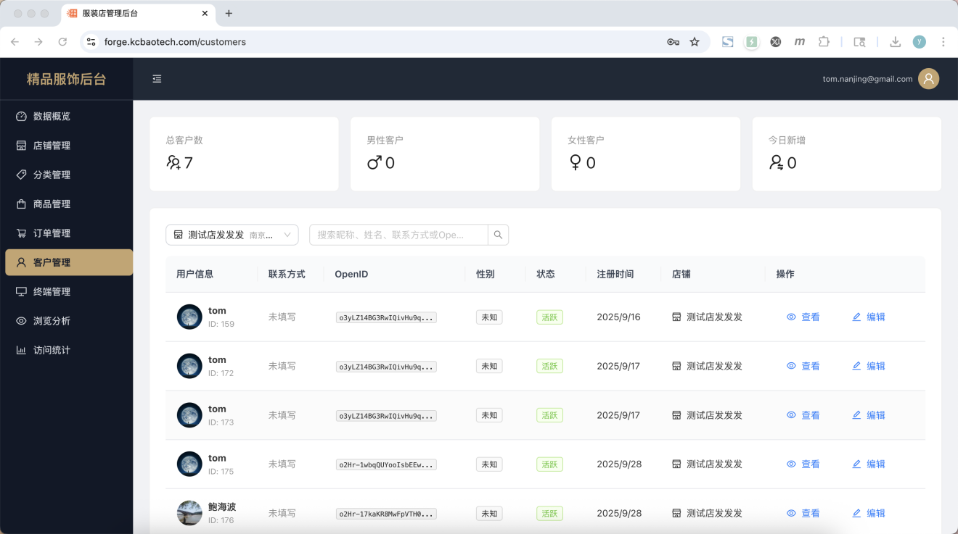

### 7. 终端管理 (Terminals)

**功能概述**: 展示终端设备的管理和监控

#### 终端设备

* **设备信息**: 终端ID、设备类型、位置信息
* **状态监控**: 在线状态、运行状态、故障报警
* **远程控制**: 内容推送、参数设置、重启操作
* **维护记录**: 维护历史、故障记录、性能数据

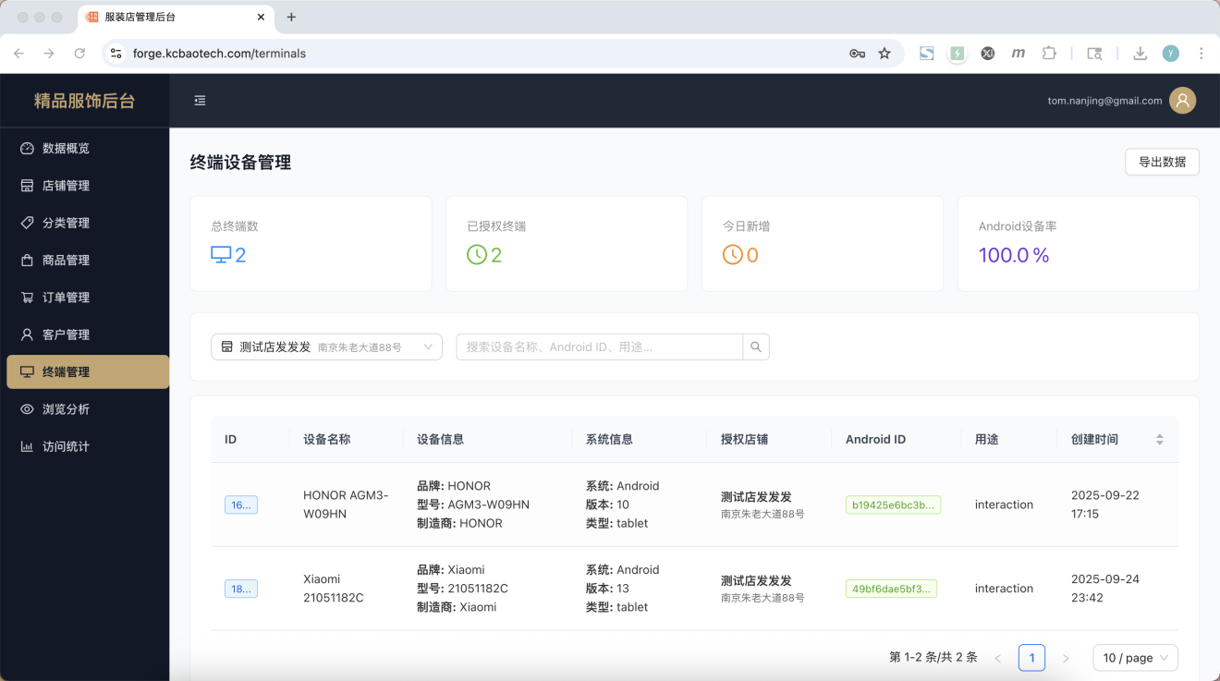

### 8. 浏览管理 (Views)

**功能概述**: 用户浏览行为的记录和分析

#### 浏览数据

* **用户行为**: 浏览用户、浏览时间、停留时长
* **商品热度**: 商品浏览量、热门商品排行
* **店铺流量**: 店铺访问统计、流量趋势
* **数据分析**: 用户偏好分析、商品推荐优化

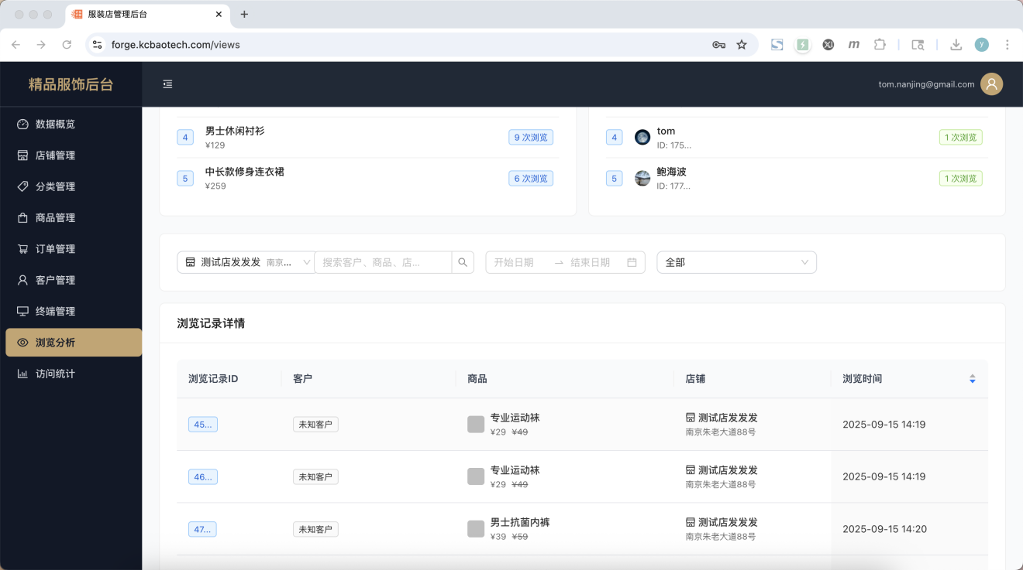

### 9. 访问管理 (Visits)

**功能概述**: 平台访问数据的统计和分析

#### 访问统计

* **流量分析**: PV、UV、访问来源、地域分布
* **时间分析**: 访问高峰时段、用户活跃度
* **设备分析**: 移动端、PC端访问占比
* **转化分析**: 访问-浏览-购买转化漏斗

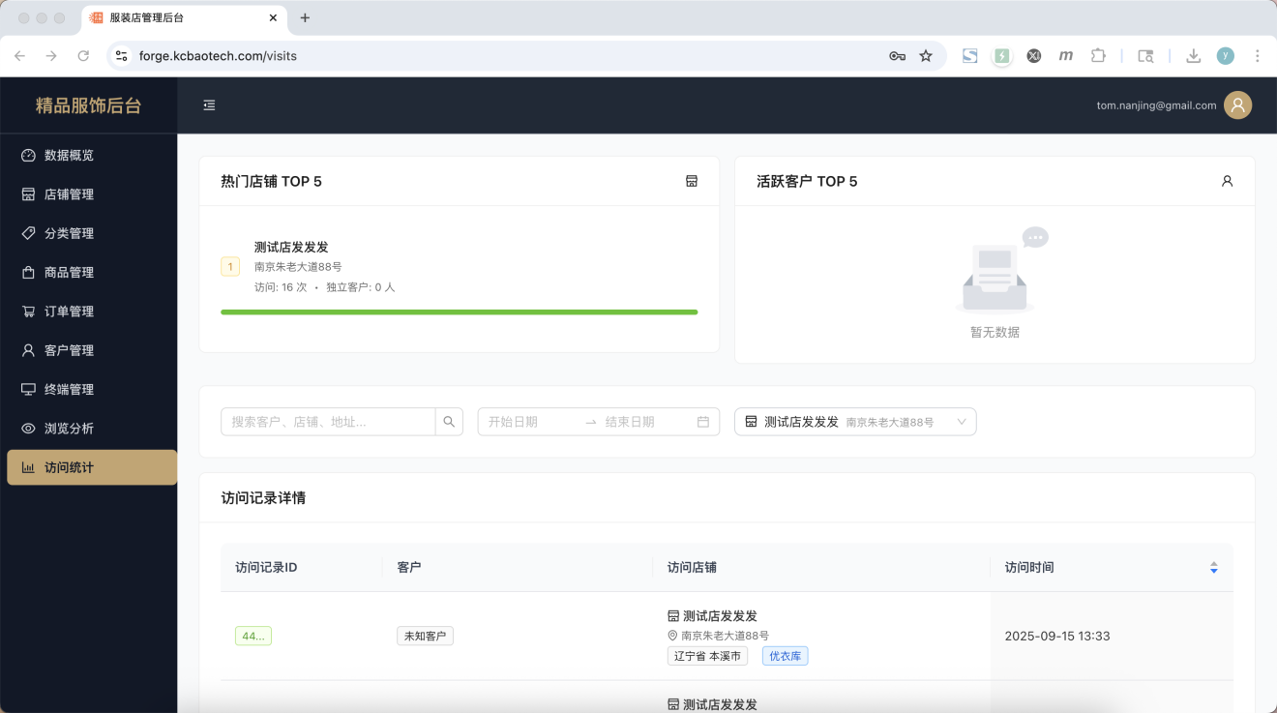

## 操作指南

### 店铺管理操作流程

#### 新建店铺

1. 点击左侧导航 “店铺管理”
2. 点击页面右上角 “新增店铺” 按钮
3. 填写店铺基本信息：

* - 店铺名称 (必填)  
  - 详细地址  
  - 所在城市 (省市级联选择)  
  - 店铺代码 (可选)  
  - 店铺类别 (可选)   
  - 联系方式 (可选)  
  - 过期时间 (可选)

1. 设置店铺评分 (1-5星)
2. 设置排序权重 (影响显示顺序)
3. 上传店铺图片：
   * 主图：选择代表性图片 (1张)
   * 轮播图：上传店铺内景等 (最多10张)
4. 选择店铺状态 (已开放/已关闭)
5. 点击 “保存” 完成创建

#### 编辑店铺

1. 在店铺列表中找到目标店铺
2. 点击 “编辑” 按钮
3. 修改需要更新的信息
4. 点击 “保存” 保存更改

#### 省市选择操作

1. 在城市字段点击下拉箭头
2. 首先选择省份 (如: 江苏省)
3. 系统自动显示该省所有城市
4. 选择具体城市 (如: 南京市)
5. 系统自动保存为 “江苏省 南京市” 格式

#### 批量操作

1. 使用搜索框筛选目标店铺
2. 勾选需要操作的店铺
3. 点击批量操作按钮
4. 选择操作类型 (批量更新状态/批量删除)
5. 确认操作

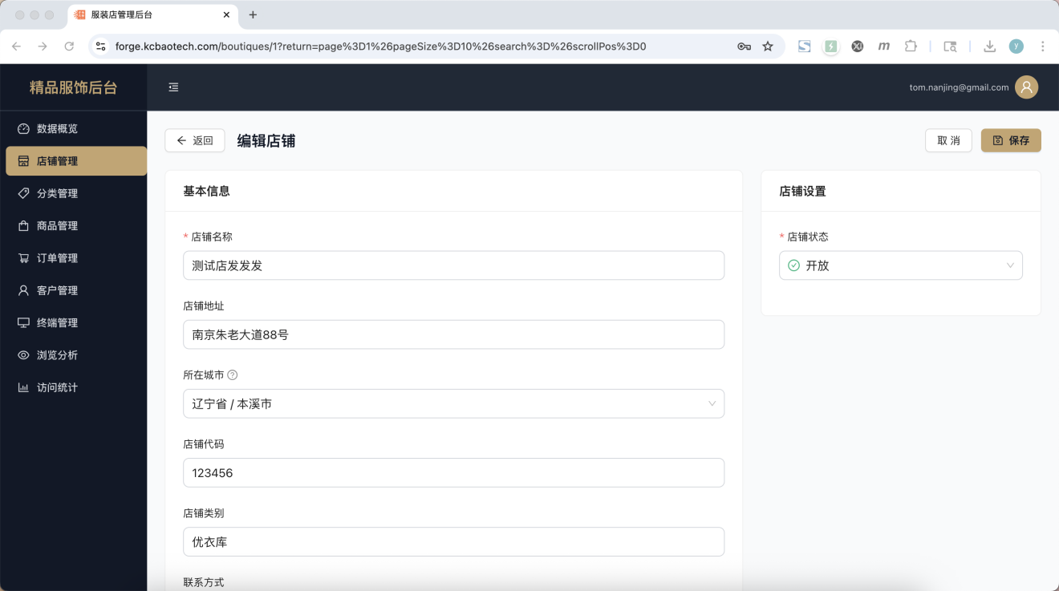

### 商品管理操作流程

#### 新建商品

1. 点击 “商品管理” 导航
2. 点击 “新增商品” 按钮
3. 填写商品基本信息：

* - 商品名称 (必填)  
  - 商品副标题  
  - 商品描述   
  - 销售价格 (必填)  
  - 市场价格  
  - 库存数量  
  - 商品SKU/条码

1. 选择归属店铺
2. 选择商品分类
3. 上传商品图片
4. 设置商品状态
5. 点击 “保存” 完成创建

#### 商品状态管理

* **草稿**: 未完成编辑的商品
* **上架**: 正常销售中的商品
* **下架**: 暂停销售的商品
* **缺货**: 库存不足的商品

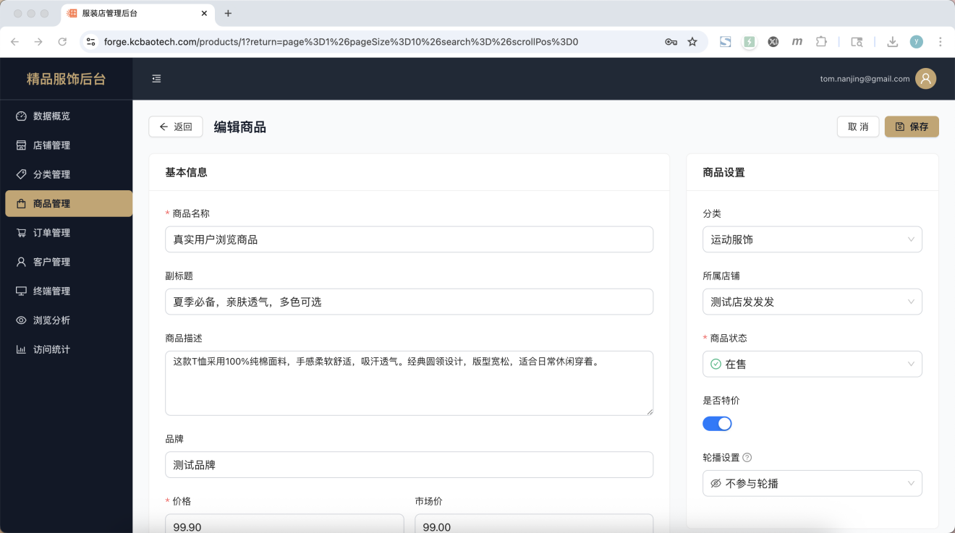

### 订单处理流程

#### 订单查看

1. 进入 “订单管理” 页面
2. 查看订单列表信息
3. 使用筛选条件查找订单：
   * 按订单状态筛选
   * 按时间范围筛选
   * 按客户信息搜索
4. 点击订单查看详细信息

#### 订单状态更新

1. 打开订单详情页面
2. 根据实际情况更新订单状态：

* 待付款 → 已付款 → 已发货 → 已完成

1. 填写状态更新备注
2. 保存更新

### 数据导出操作

1. 在任意管理页面点击 “导出数据” 按钮
2. 系统自动生成 CSV 格式文件
3. 文件包含当前页面所有数据
4. 支持UTF-8编码，Excel直接打开无乱码

## 数据管理

### 数据导出功能

系统支持各模块数据的CSV格式导出：

#### 店铺数据导出

- 店铺ID  
- 店铺名称   
- 店铺地址  
- 所在城市  
- 店铺代码  
- 店铺类别  
- 联系方式  
- 过期时间  
- 评分  
- 状态  
- 排序权重  
- 创建时间  
- 更新时间  
- 创建者信息

#### 商品数据导出

- 商品ID  
- 商品名称  
- 副标题  
- 描述信息  
- 销售价格  
- 市场价格  
- 库存数量  
- SKU编码  
- 所属店铺  
- 商品分类  
- 创建时间  
- 更新时间

### 权限控制

系统基于用户权限进行数据访问控制：

#### 数据隔离

* 普通用户只能查看和编辑自己创建的数据
* 管理员用户可以查看全部数据
* 基于 user_created.id 字段进行权限过滤

#### 操作权限

* **查看权限**: 基础数据查看
* **编辑权限**: 数据修改和更新
* **删除权限**: 数据删除操作
* **导出权限**: 数据导出功能

### 数据同步

系统采用GraphQL实现实时数据同步：

* **实时更新**: 数据变更即时反映
* **缓存机制**: Apollo Client智能缓存
* **离线支持**: 网络异常时的数据保护
* **冲突处理**: 并发编辑的冲突解决

## 常见问题

### 登录问题

**Q: 忘记登录密码怎么办？** A: 联系系统管理员重置密码，或使用密码重置功能。

**Q: 登录后页面空白？**  
A: 检查网络连接和浏览器兼容性，建议使用Chrome最新版本。

### 操作问题

**Q: 图片上传失败？** A: - 检查图片格式是否为JPG/PNG/WebP - 确认图片大小不超过10MB - 检查网络连接是否稳定

**Q: 数据保存失败？** A: - 检查必填字段是否完整填写 - 确认网络连接正常 - 刷新页面后重试

**Q: 搜索功能不工作？** A: - 检查搜索关键词是否正确 - 尝试使用部分关键词搜索 - 清除搜索条件后重新搜索

### 数据问题

**Q: 导出的CSV文件乱码？** A: 使用支持UTF-8编码的工具打开，或在Excel中选择UTF-8导入。

**Q: 省市选择器显示不全？** A: 刷新页面重新加载省市数据，或联系技术支持。

### 性能问题

**Q: 页面加载缓慢？** A: - 检查网络连接速度 - 清除浏览器缓存 - 尝试在网络较好的环境下使用

**Q: 图片显示缓慢？** A: 图片采用WebP格式和CDN加速，显示速度取决于网络条件。

## 技术支持

### 联系方式

* **技术支持邮箱**: support@matrix.com
* **技术支持电话**: 400-123-4321
* **工作时间**: 周一至周五 9:00-18:00

### 系统要求

#### 浏览器兼容性

* Chrome 90+ (推荐)
* Firefox 88+
* Safari 14+
* Edge 90+

#### 网络要求

* 宽带网络连接
* 建议上传带宽 ≥ 2Mbps (图片上传)
* 建议下载带宽 ≥ 10Mbps (页面加载)

#### 分辨率要求

* 最小分辨率: 1366x768
* 推荐分辨率: 1920x1080

### 故障排除

#### 常见故障处理

1. **页面无法加载**
   * 检查网络连接
   * 清除浏览器缓存和Cookie
   * 禁用浏览器扩展
   * 尝试无痕模式
2. **数据保存失败**
   * 检查表单验证错误
   * 确认网络连接稳定
   * 重新登录后重试
3. **图片上传失败**
   * 检查图片格式和大小
   * 确认上传权限
   * 尝试压缩图片后重试

### 版本更新

系统采用持续集成和部署，定期发布功能更新：

* **功能更新**: 新增功能和模块
* **性能优化**: 页面加载和响应速度优化
* **安全更新**: 安全漏洞修复和加固
* **用户体验**: 界面优化和交互改进

## 系统特性总结

### 核心优势

* **现代化界面**: 基于Ant Design的美观界面
* **高性能**: Next.js + GraphQL实现快速响应
* **安全可靠**: JWT认证和权限控制
* **响应式设计**: 支持多种设备访问
* **国际化**: 中文本地化支持
* **数据完整**: 完善的数据导出和备份

### 技术亮点

* **TypeScript**: 类型安全的开发体验
* **GraphQL**: 高效的数据获取和更新
* **Apollo Client**: 智能缓存和状态管理
* **Server Components**: Next.js 15的服务端渲染
* **省市级联**: 智能的地理位置选择
* **图片优化**: WebP格式和CDN加速

*本手册持续更新，如有疑问请联系技术支持团队。*

**版本**: v1.0.0  
**更新时间**: 2025年10月4日